Próby kompasu w terenie otwartym.
Cel eksperymentu.
Dokładne zweryfikowanie procedur obliczeniowych w próbach podwodnych wymaga precyzyjnej znajomości charakterystyki akwenu, co nie zawsze jest osiągalne. Zdecydowaliśmy się więc przeprowadzić kilka prób z urządzeniem „udającym” pływanie, przemieszczając się po znanej trasie (chodnik na ulicy) i nanosząc zapis z nawigacji na mapę.
Przygotowanie urządzeń.
Dwa różne egzemplarze testowe zostały uprzednio skalibrowane i ustawione na płynięcie ze stałą prędkością 76 m/min, co odpowiada w przybliżeniu szybkiemu marszowi (kilka wcześniejszych eksperymentów pozwoliło na oszacowanie tego współczynnika).
Egzemplarze posiadały nieco różniące się oprogramowanie. W jednym z nich ustawienia kalibracji kompasu były niezmienne, w drugim korygowały się automatycznie.
Próba polegała na przejściu zaplanowanej trasy z możliwie stałą prędkością i powrocie dokładnie do punktu rozpoczęcia. Obydwa urządzenia, oddalone od siebie o 25 cm (odległość gwarantująca brak interferencji) działały równocześnie.
Kilka początkowych prób poświęcono na ustalenie dokładnych procedur pomiarowych oraz sprawdzenie, jak rejestrowana trasa odwzorowuje się na mapę. Pozwoliło to na wprowadzenie takich ustawień w urządzeniach, aby wynik eksperymentu zależny był praktycznie wyłącznie od sprawdzanej funkcjonalności (czyli działania kompasu).
Za pomocą odbiornika GPS wyznaczono możliwie dokładnie punkt startowy trasy, w celu zorientowania mapy.

Wynik prób.
- Urządzenie ze stałymi współczynnikami kalibracyjnymi
Zdjęcie trasy na ekranie urządzenia:
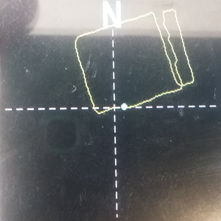

Trasa naniesiona na mapę :
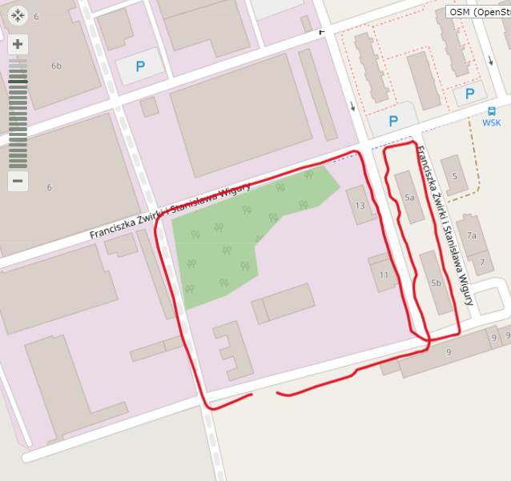

- Urządzenie z kalibracją automatyczną
Zdjęcie trasy na ekranie urządzenia :
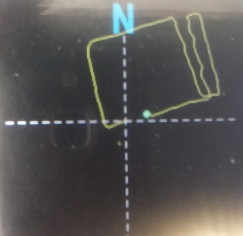

Trasa naniesiona na mapę:
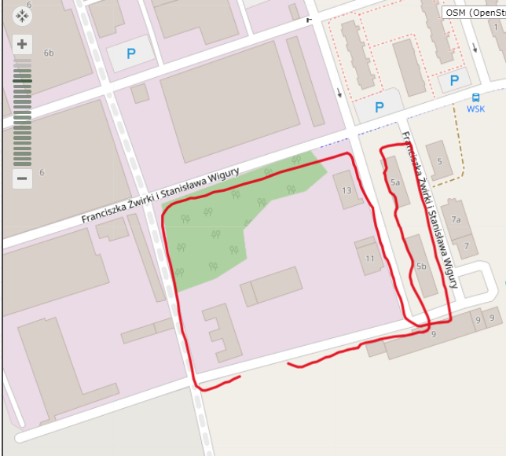
Wyjaśnienie :
Pewna część rozbieżności między trasą a przebiegiem ulic wynika z nieidealnego odwzorowania punktu początkowego trasy. Fakt że trasa nie zamyka się, wynika z nieuniknionych zmian prędkości marszu. Widać jednak powiększający się błąd odwzorowania, szczególnie w dalszej części próby (mała pętla), w porównaniu z pierwszym egzemplarzem.

Wnioski.
W tym opracowaniu przedstawiono w postaci graficznej jedynie wyniki końcowych prób, uzyskane po udoskonaleniu procedury pomiarowej. Rezultat charakteryzuje się dobrą dokładnością odwzorowania terenu, jednak procedura autokalibracji offsetów daje niespodziewanie nieco gorsze rezultaty niż klasyczne rozwiązanie. Widać jasno niedoskonałości samej metody polegające na niedomykaniu się pętli na wykresie. Jest to związane z minimalnym przyspieszaniem tempa na łatwiejszych do przejścia odcinkach, co powoduje, że znajdujemy się fizycznie w punkcie końcowym, a nawigacja rejestruje jeszcze brakujący kawałek trasy.
Sposób pracy algorytmów obliczeniowych okazał się na tyle dokładny, że na zarejestrowanych trasach uwidocznił się nawet nieregularny przebieg chodnika na niektórych ulicach. Przemieszczanie się w odległości mniejszej niż 1 metr od zaparkowanego dużego samochodu również jest widoczne w jednym punkcie trasy (zaznaczono niebieskim prostokątem na rys. poniżej). Widać skokową zmianę kursu wskazywanego przez kompasy obydwu urządzeń.
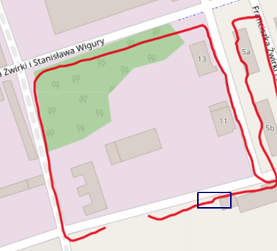
Należy przypuszczać, że przepływanie w pobliżu dużego obiektu metalowego będzie powodować analogiczne zniekształcenia w warunkach rzeczywistej eksploatacji urządzenia.

